ГУАП

КАФЕДРА № 42

ОТЧЕТ   
ЗАЩИЩЕН С ОЦЕНКОЙ

ПРЕПОДАВАТЕЛЬ

|  |  |  |  |  |  |
| --- | --- | --- | --- | --- | --- |
| ассистент |  |  | |  | В. В. Жукалин |
| должность, уч. степень, звание |  | | подпись, дата |  | инициалы, фамилия |

|  |
| --- |
| ОТЧЕТ О ЛАБОРАТОРНОЙ РАБОТЕ № 6 |
| РАЗРАБОТКА КОМАНДЛЕТОВ POWERSHELL ДЛЯ РАБОТЫ C ФАЙЛОВОЙ СИСТЕМОЙ |
| по курсу: |
| ИНСТРУМЕНТАЛЬНЫЕ СРЕДСТВА ИНФОРМАЦИОННЫХ СИСТЕМ |
|  |

РАБОТУ ВЫПОЛНИЛ

|  |  |  |  |  |  |
| --- | --- | --- | --- | --- | --- |
| СТУДЕНТ гр. № | 4326 |  |  |  | Г. С. Томчук |
|  |  |  | подпись, дата |  | инициалы, фамилия |

Санкт-Петербург 2025

1. Цель работы

Цель работы: изучить командлеты PowerShell, предназначенные для работы с файловой системой.

1. Выполненные упражнения
   1. Упражнение 2.12

На рис. 1-5 изображен результат выполнения упражнения 2.12.

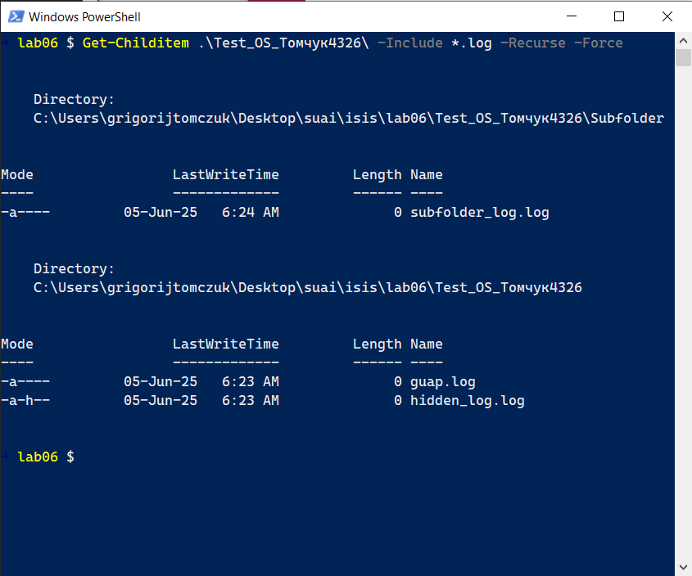

Рисунок 1 – Get-Childitem -Include *.log –Recurse -Force

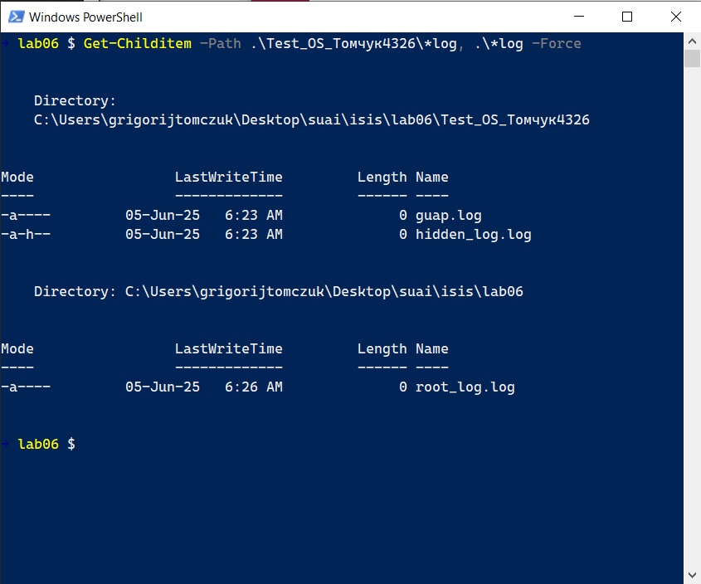

Рисунок 2 – Get-Childitem –Path …*log -Force

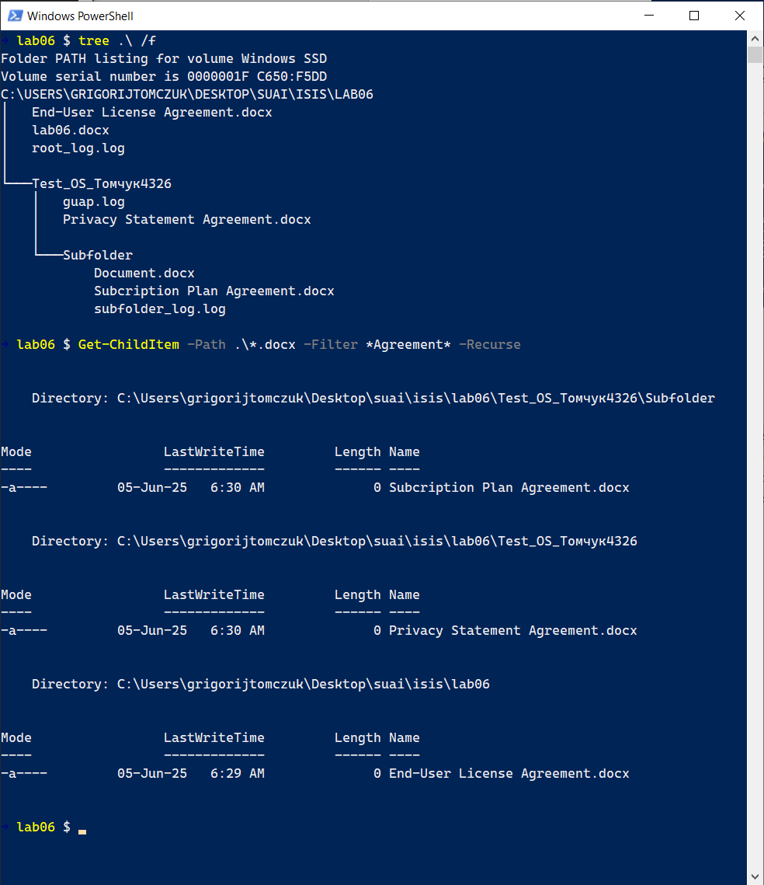

Рисунок 3 – Фильтрация docx файлов по содержанию «Agreement» в названии средствами параметра –Filter

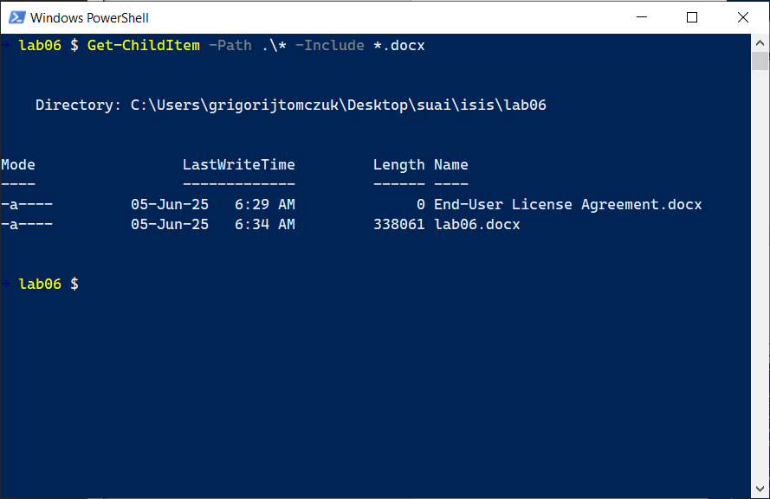

Рисунок 4 – Фильтрация docx файлов средствами параметра -Include

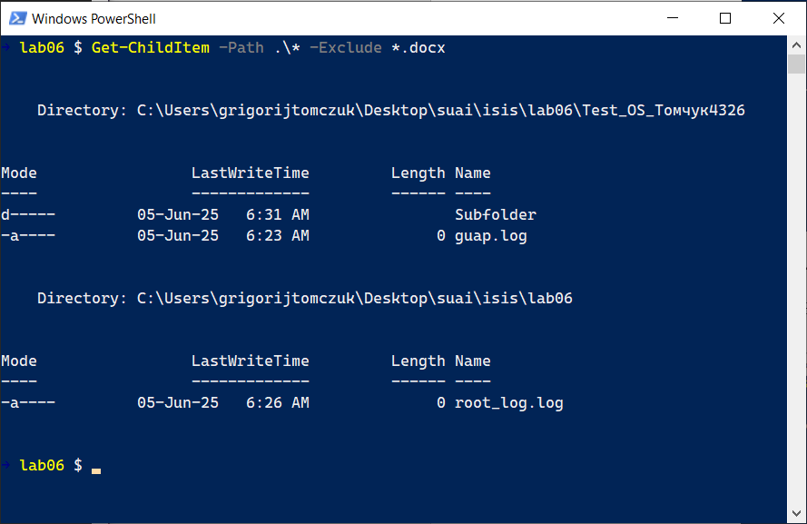

Рисунок 5 – Фильтрация docx файлов средствами параметра -Exclude

* 1. Упражнение 2.13

На рис. 6-10 изображен результат выполнения упражнения 2.13.

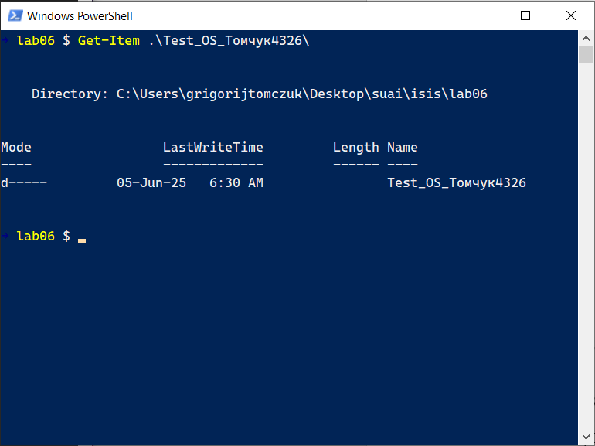

Рисунок 6 – Использование Get-Item для вывода информации о папке

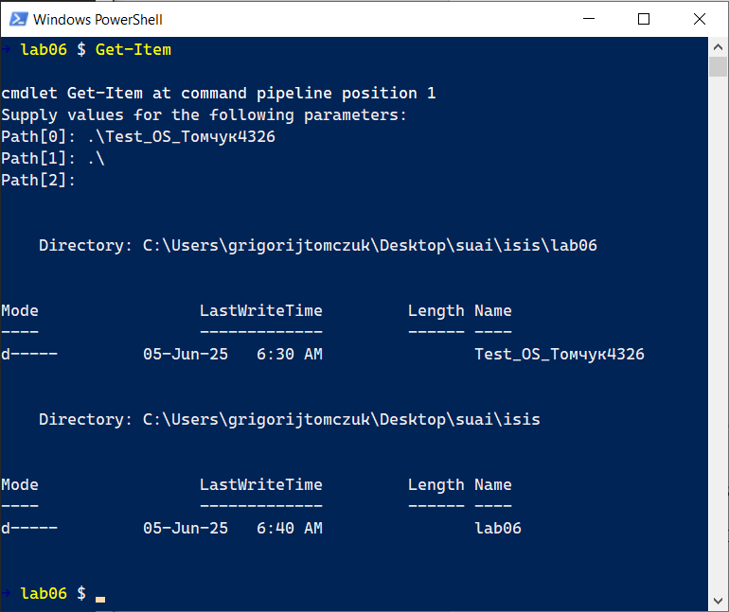

Рисунок 7 – Использование Get-Item для вывода информации о множестве папок с интерактивным вводом параметра Path

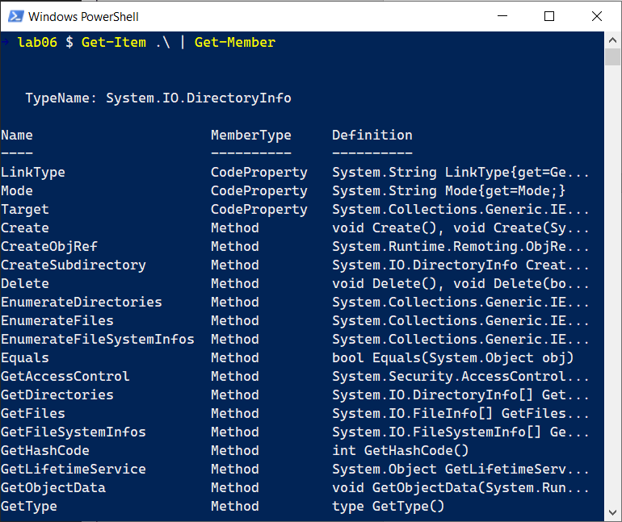

Рисунок 8 – Get-Item | Get-Member

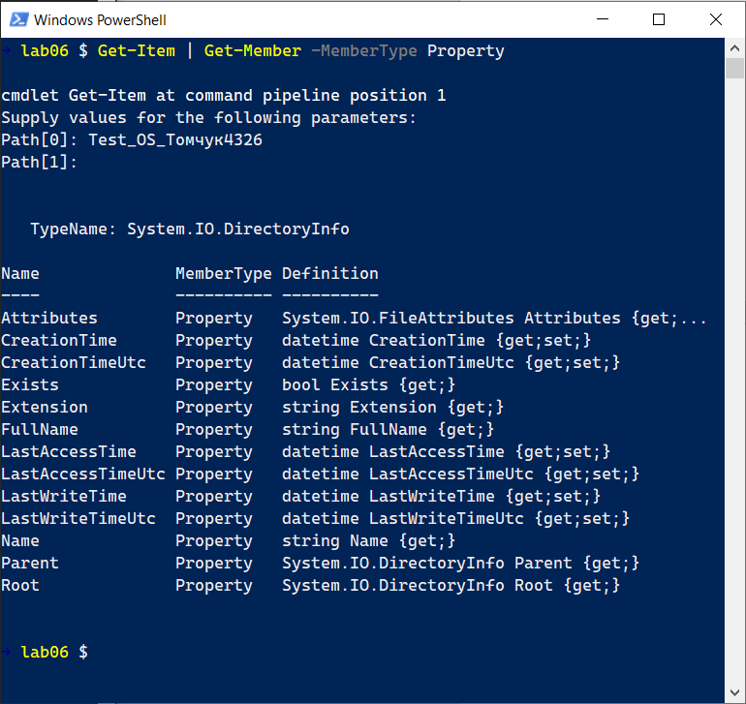

Рисунок 9 – Изучение свойств объекта System.IO.DirectoryInfo

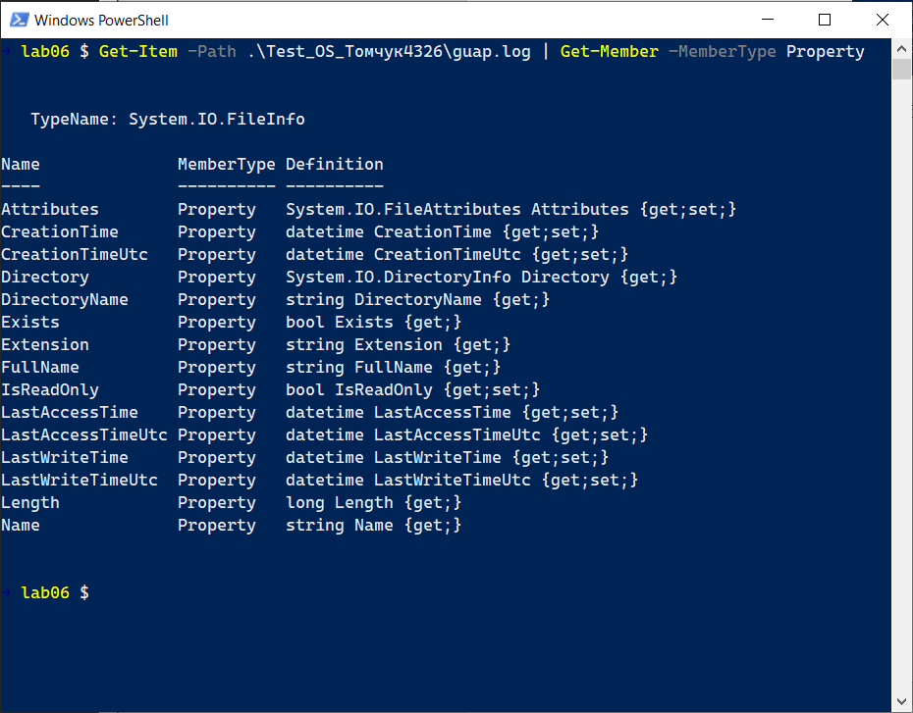

Рисунок 10 – Изучение свойств объекта System.IO.FileInfo

* 1. Упражнение 2.14

На рис. 11-14 изображен результат выполнения упражнения 2.14.

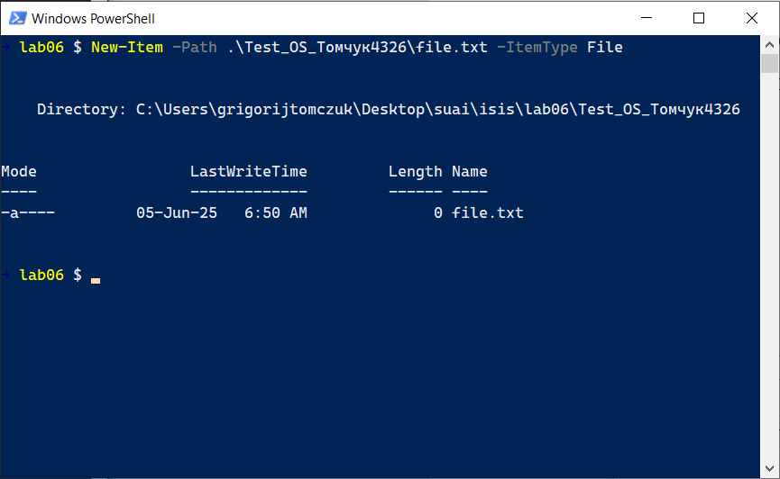

Рисунок 11 – Создание пустого файла

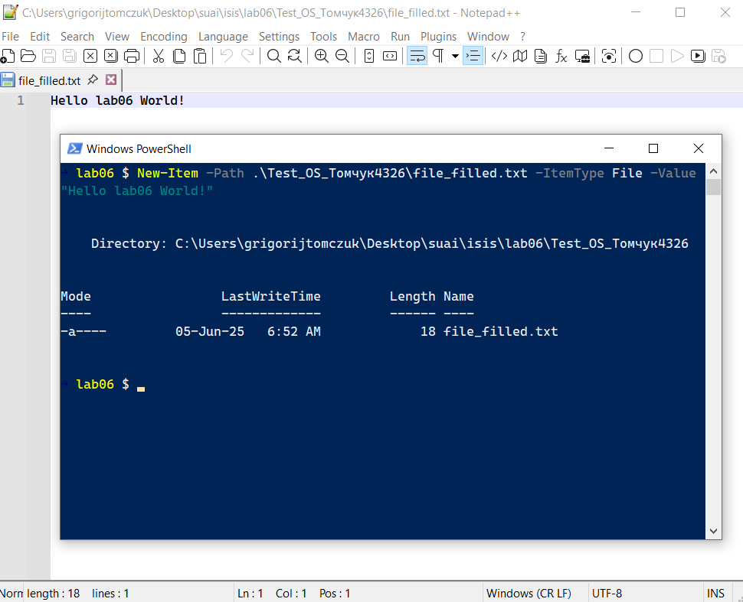

Рисунок 12 – Создание файла с содержанием

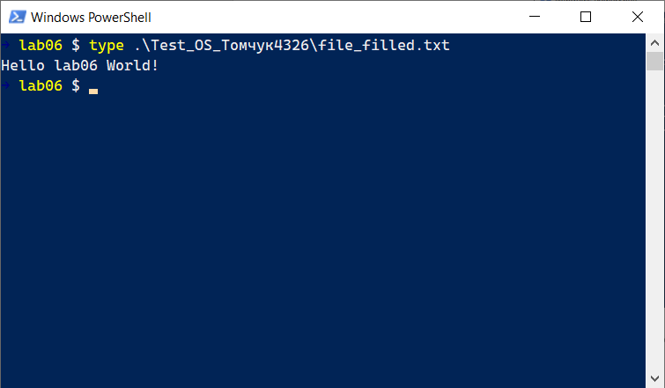

Рисунок 13 – Чтение содержимого текстового файла с помощью командлета Get-Content

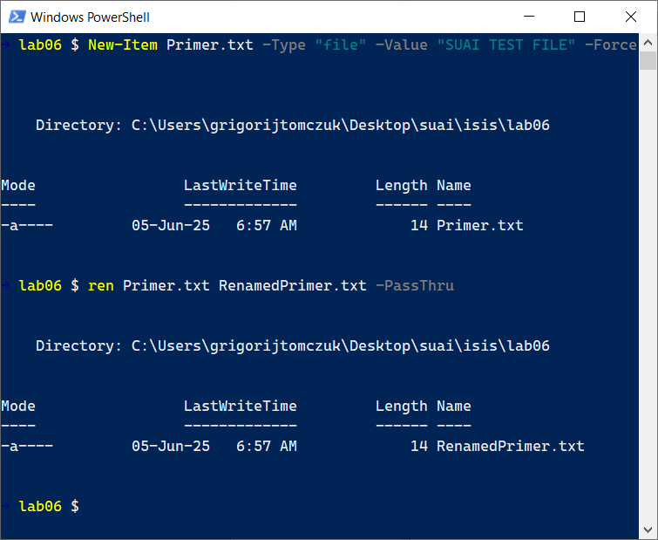

Рисунок 14 – Создание и копирование файлов средствами командлетов

* 1. Упражнение 2.15

На рис. 15-24 изображен результат выполнения упражнения 2.15.

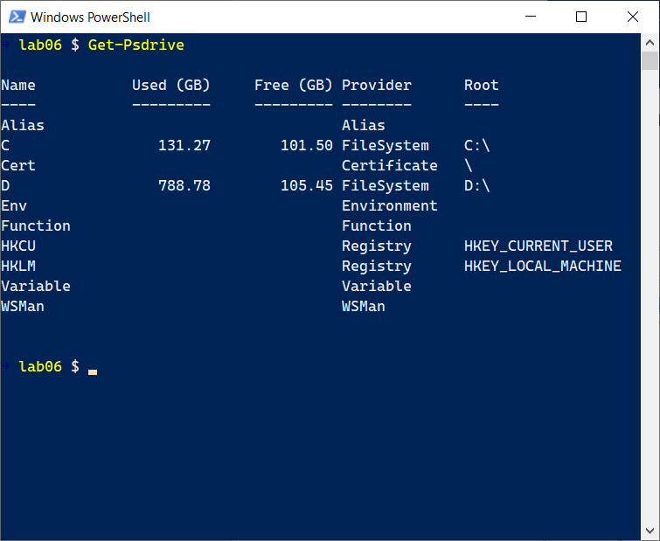

Рисунок 15 – Вывод списка дисков с помощью Get-PSDrive

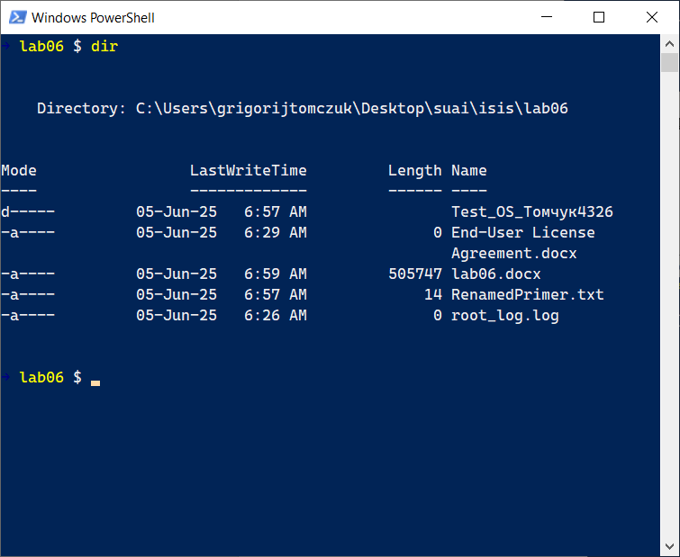

Рисунок 16 – Вывод данных о каталоге lab06

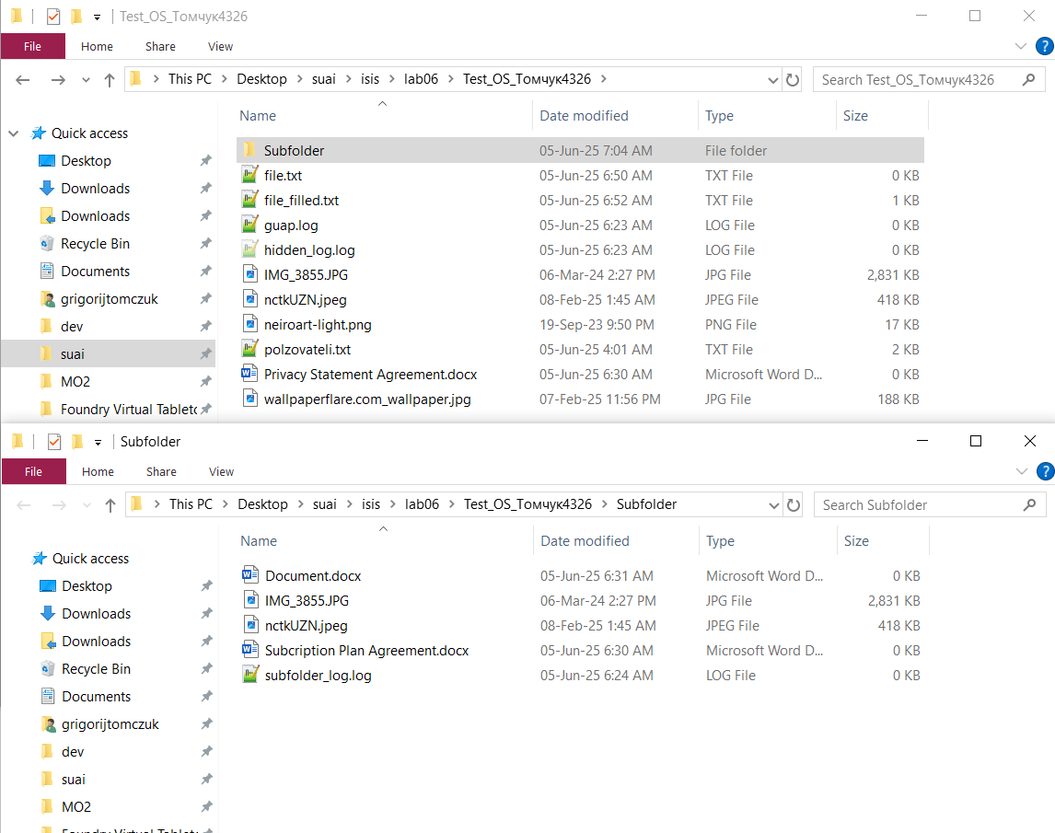

Рисунок 17 – Содержание тестовой папки в Проводнике Windows

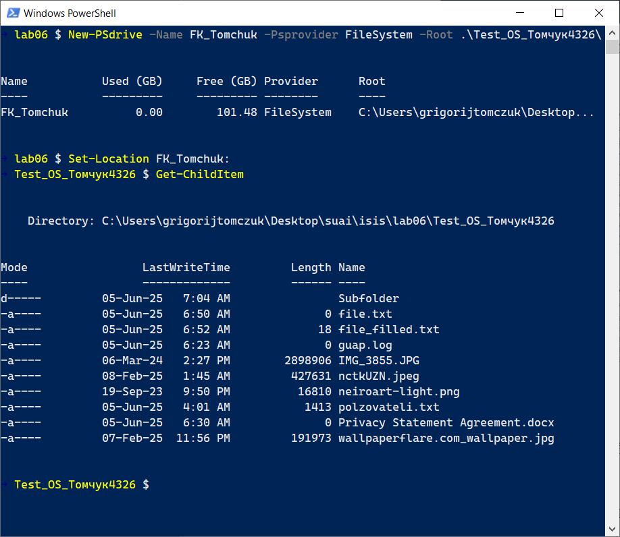

Рисунок 18 – Создание и переход на новый диск PS, вывод содержимого

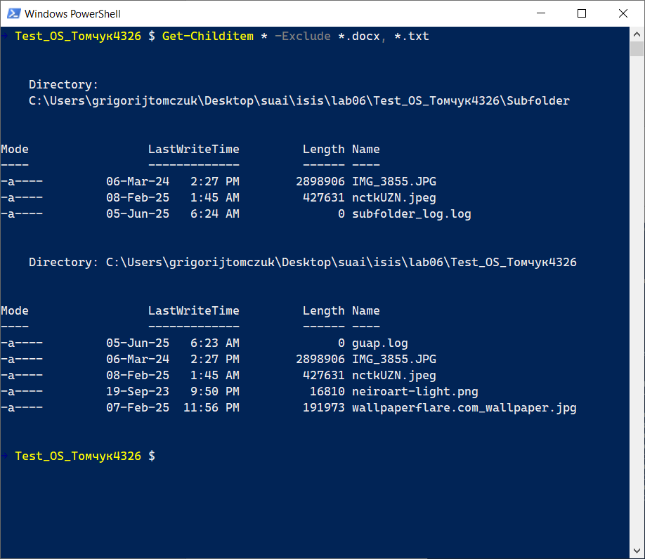

Рисунок 19 – Вывод содержимого нового диска с сокрытием файлов

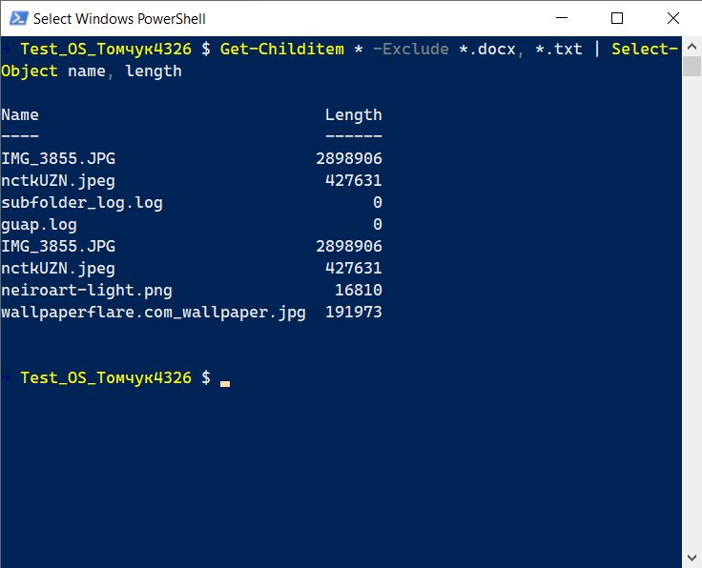

Рисунок 20 – Вывод только имен и размеров файлов с  
сокрытием файлов docx и txt

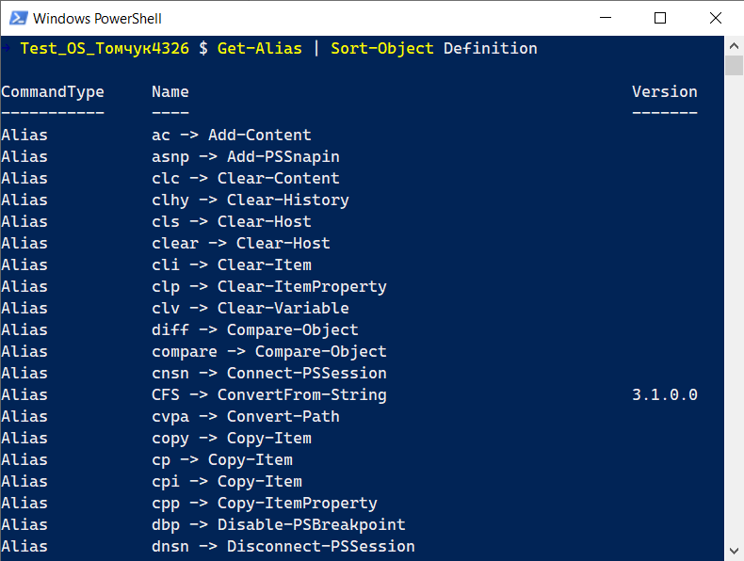

Рисунок 21 – Cписок всех возможных псевдонимов командлетов

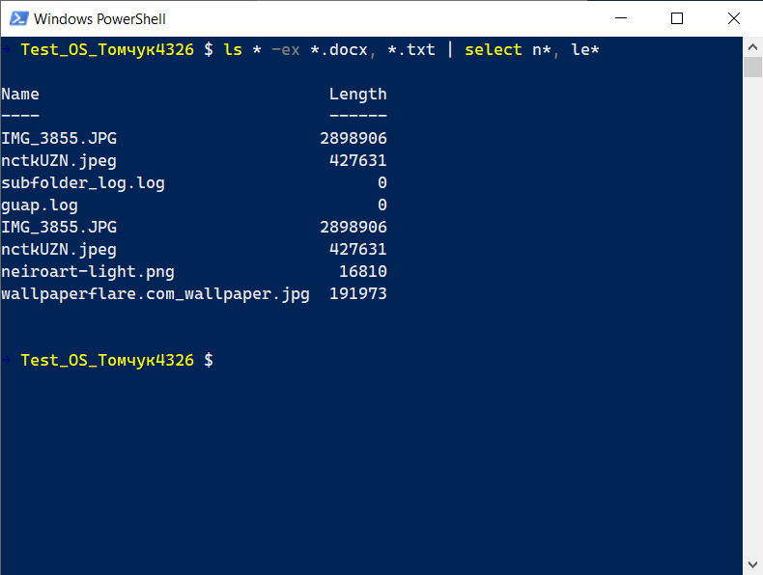

Рисунок 22 – Вывод только имен и размеров файлов с  
сокрытием файлов docx и txt (с помощью псевдонимов ls и select)

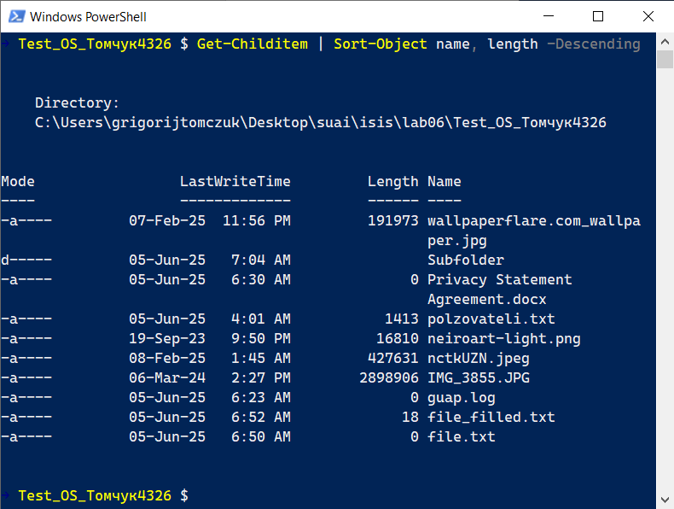

Рисунок 23 – Сортировка файлов по названию и размеру в порядке убывания

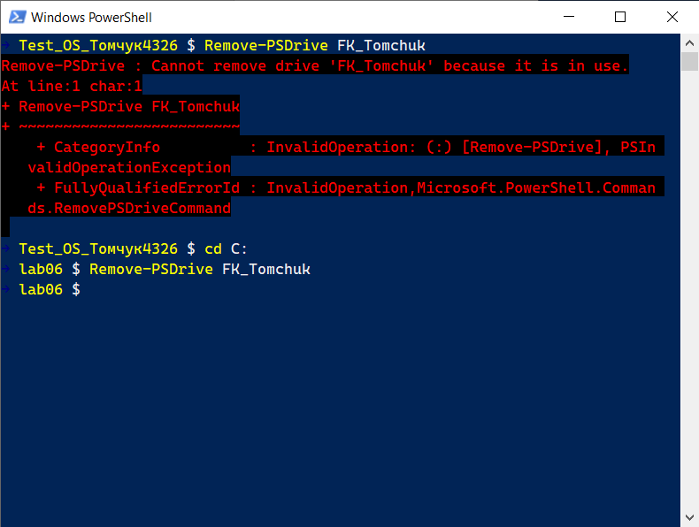

Рисунок 24 – Удаление диска PS

1. Результаты выполнения задания

На рис. 25, 26 показаны результаты выполнения задания.

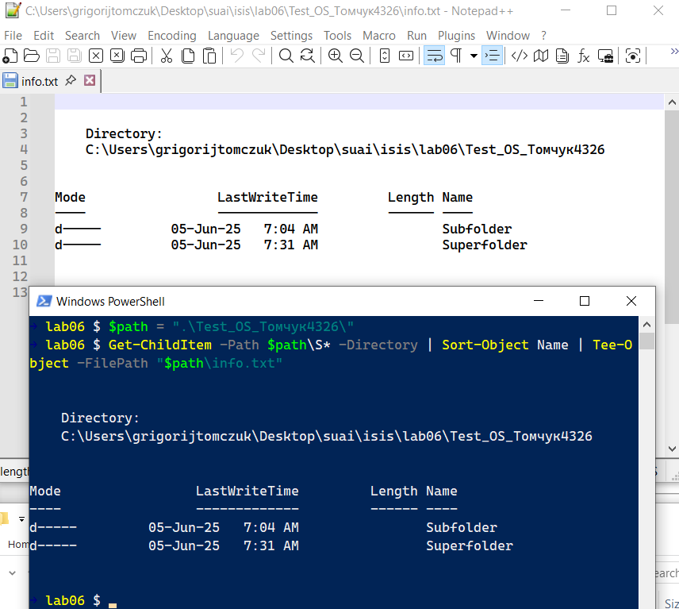

Рисунок – Вывод содержимого каталога в файл и консоль с фильтрацией директорий, название которых начинается с буквы S, с сортировкой по имени

Для вывода псевдонимов командлетов PowerShell, связанных с файловой системой, был использован командлет Where-Object, благодаря которому получилось отфильтровать выходной список объектов Get-Alias по содержанию в их Definition ключевых слов: Item, Content, Path.

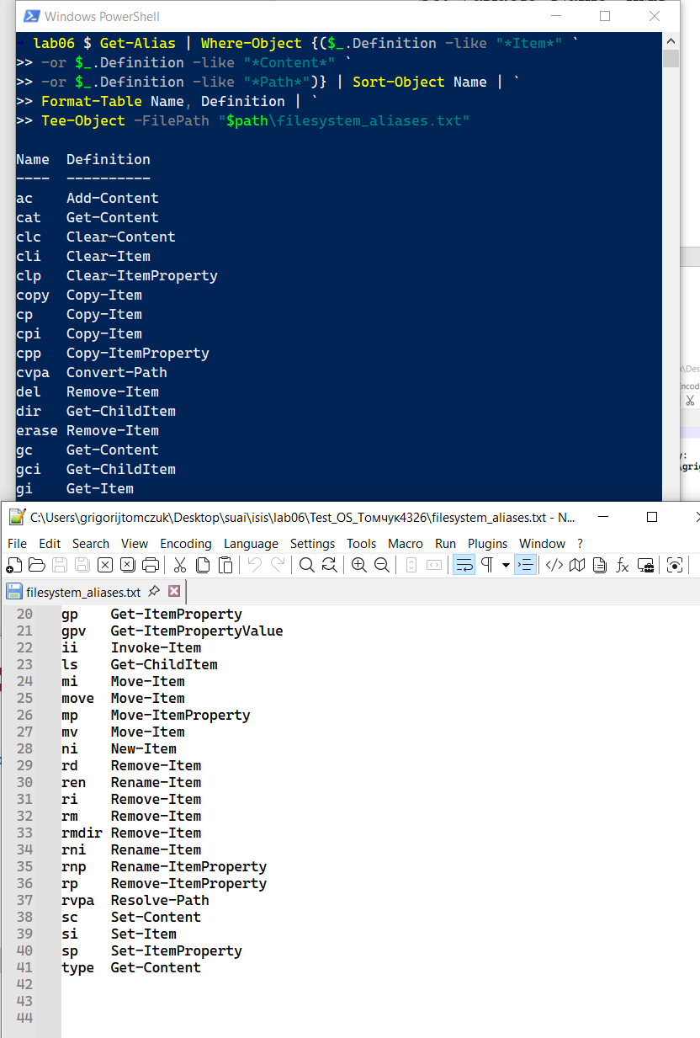

Рисунок 26 – Вывод псевдонимов для работы с файловой системой  
в файл и консоль

1. Выводы о проделанной работе

В результате выполнения задач лабораторной работы, были изучены командлеты PowerShell для работы с файловой системой.

Командлет Get-ChildItem используется для получения содержимого каталогов и может применяться как для файлов, так и для папок. Он поддерживает фильтрацию, рекурсивный просмотр и является основным инструментом для навигации по файловой системе через PowerShell.

Get-Item позволяет получить объект, представляющий конкретный файл или папку. В отличие от Get-ChildItem, он не перечисляет содержимое директории, а обращается непосредственно к указанному элементу файловой системы.

Командлет New-Item используется для создания новых файлов и папок. Он поддерживает задание типа создаваемого объекта, имени и начального содержимого, что делает его удобным при автоматизации создания структур каталогов и файлов.

Get-PSDrive выводит список всех доступных псевдодисков (логических томов), включая файловые, реестровые и другие провайдеры данных. Это позволяет отслеживать текущие подключения и области, доступные для работы в PowerShell.

New-PSDrive позволяет создать временное или постоянное логическое подключение к файловой системе, реестру или сетевому ресурсу, давая возможность обращаться к ним как к обычным дискам. Это удобно для краткосрочного монтирования путей.

Remove-PSDrive удаляет ранее созданный псевдодиск. Используется для освобождения ресурсов и завершения работы с временными подключениями.

Командлет Where-Object используется для фильтрации объектов на основе заданного условия. Он принимает входной поток объектов и возвращает только те, которые соответствуют указанному критерию. Это универсальный инструмент, применяемый совместно с другими командлетами, такими как Get-ChildItem, Get-Process, Select-Object и другими. Позволяет точно контролировать, какие именно данные попадут в финальный вывод, например, отбирать только файлы определённого расширения или службы с определённым статусом.

СПИСОК ИСПОЛЬЗОВАННЫХ ИСТОЧНИКОВ

1. Администрирование и диагностика ОС Windows на персональном компьютере : учеб. пособие / А. В. Аграновский, К. Б. Гурнов, В. С. Павлов, Е. Л. Турнецкая. – СПб.: ГУАП, 2020. – 148 с., ил.
2. Руссинович, М. Внутреннее устройство Windows / М. Руссинович, Д. Соломон, А. Йосифович. – М.: ЛитРес, 2019. – 752 с.
3. Microsoft. Команды Windows, URL: https://learn.microsoft.com/ru-ru/windows-server/administration/windows-commands/windows-commands (дата обращения 15.03.2025).